**Analisis Database**

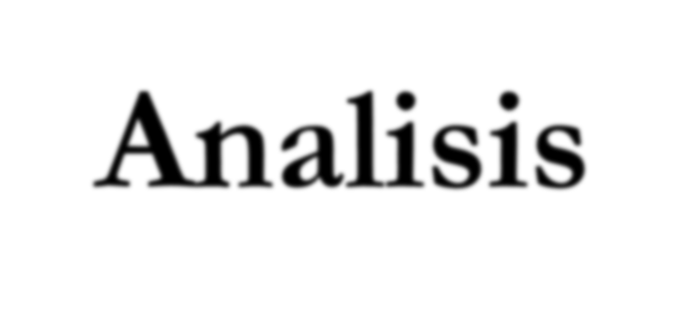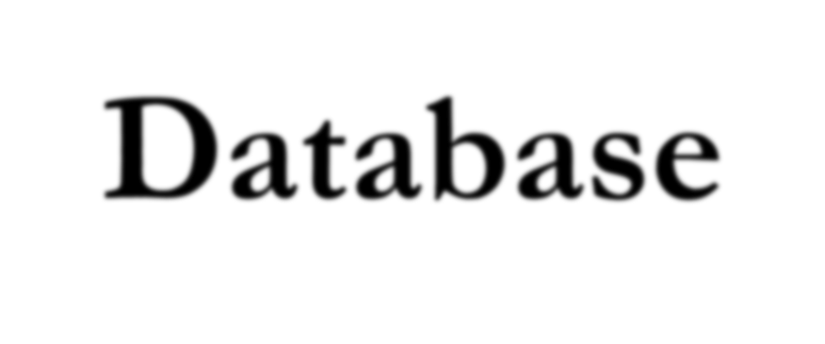

**Entitas**

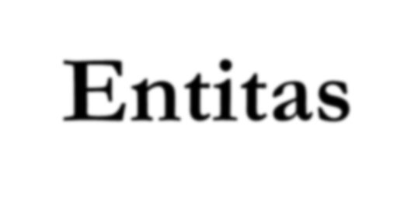

Sebuah *database* dapat dimodelkan sebagai

◼

sekumpulan entitas

➢

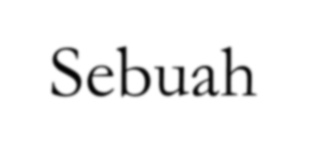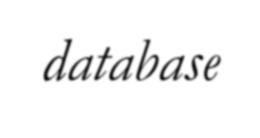

Hubungan antarentitas

➢

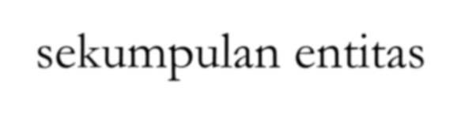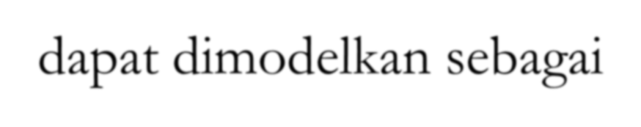

**Entitas** *(entity)* adalah sebuah objek yang keberadaannya

◼

dapat dibedakan terhadap objek lain

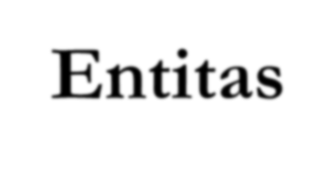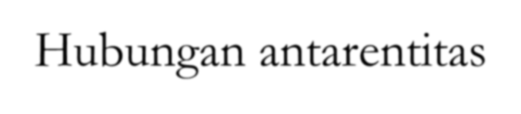

Entitas dapat berupa orang, benda, tempat, kejadian, konsep

➢

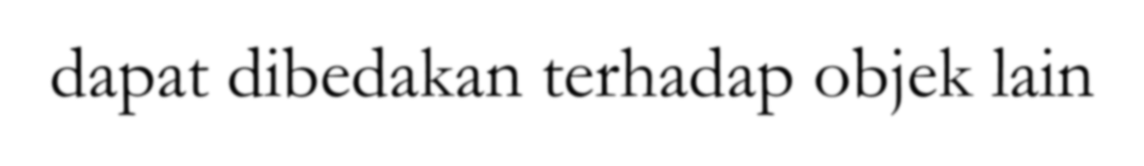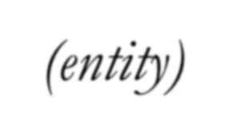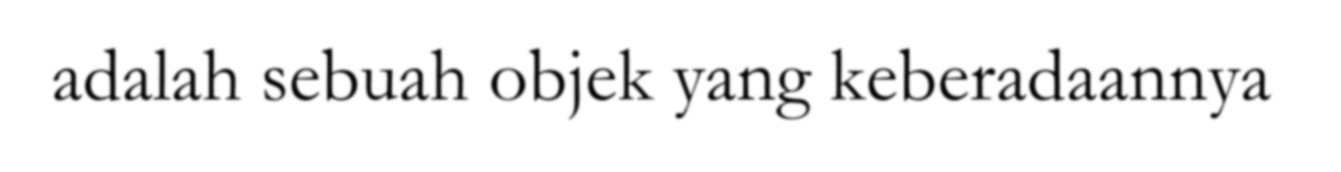

Contoh:

➢



**Orang**: MAHASISWA, DOSEN, PEMASOK, PENJUAL

o

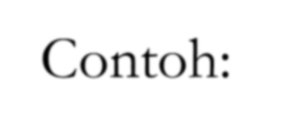

**Benda**: MOBIL, MESIN, RUANGAN

o

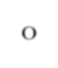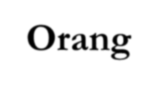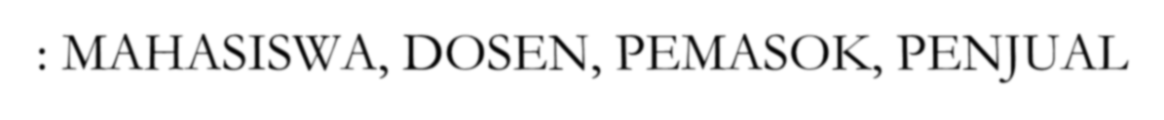

**Tempat**: NEGARA, DESA

o



**Kejadian**: PENJUALAN, REGISTRASI

o

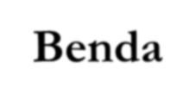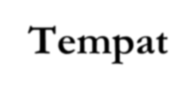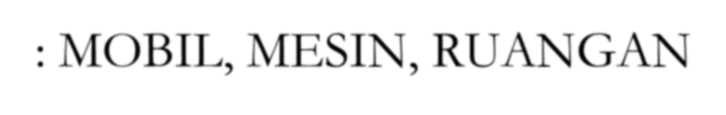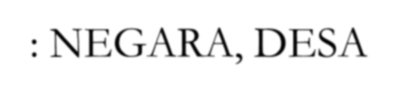

**Konsep**: REKENING, KURSUS

o

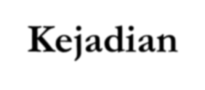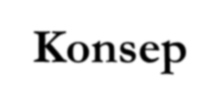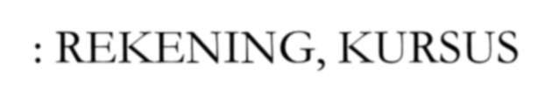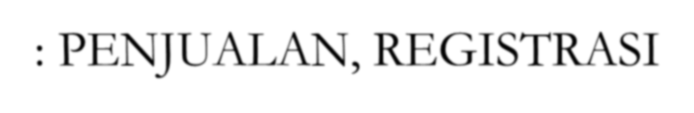

**Entitas**

**(Lanjutan…)**

Sebuah entitas memiliki sejumlah atribut

◼

Contoh: mahasiswa memiliki *nama* dan *alamat*

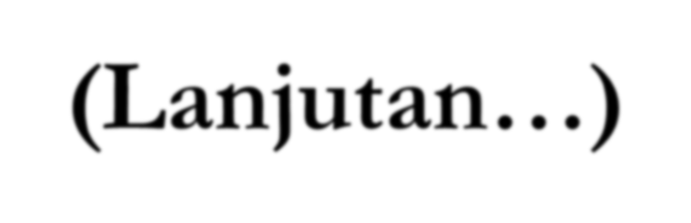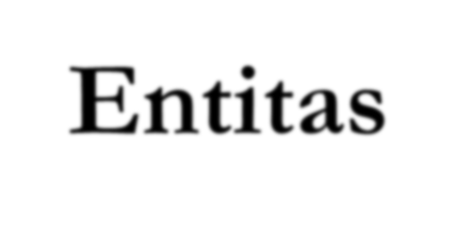

➢

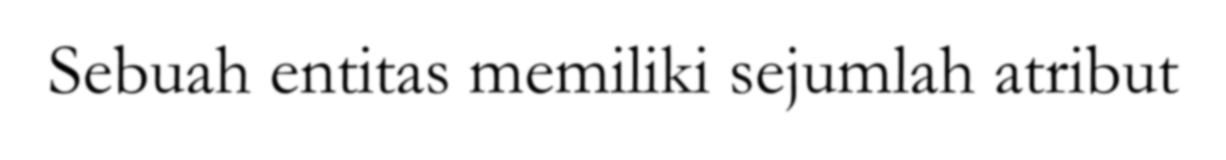

*Himpunan entitas* adalah sekumpulan entitas yang



◼

berbagi atribut yang sama

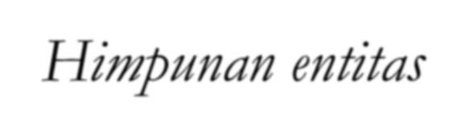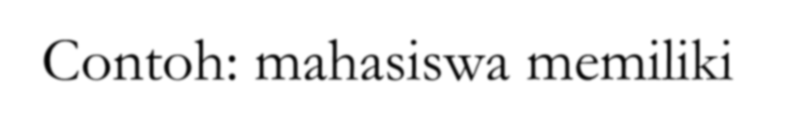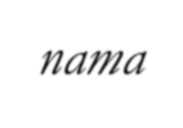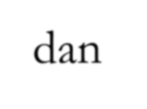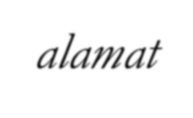

Contoh: sekumpulan mahasiswa, dosen, atau perusahan

➢

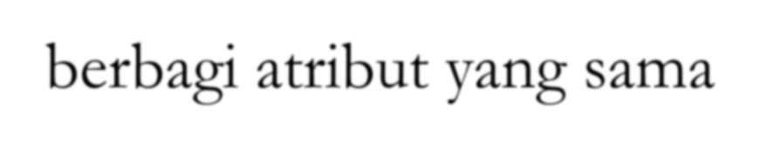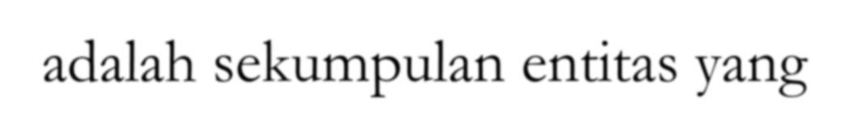

Nomor_Mhs

Nama_Mhs

Alamat_Mhs

Kota_Mhs

02001

Dian

Jl. Kenanga 23

Yogya

02002

Fika Ariyanti

Jl. Griya Utama II/2

Sleman

02003

Komarudin

Jl. Kakaktua 12

Yogya

02004

Joni Setiawan

Jl. Kemenangan 76

Bantul

**Entitas**

**(Lanjutan…)**



Untuk membedakan antara entitas sebagai kumpulan

◼

data dan sebuah entitas terdapat istilah **tipe entitas**

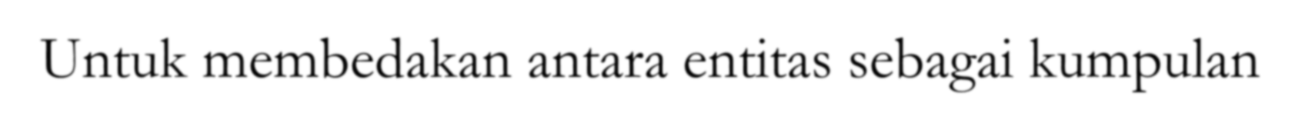

dan **instan entitas**

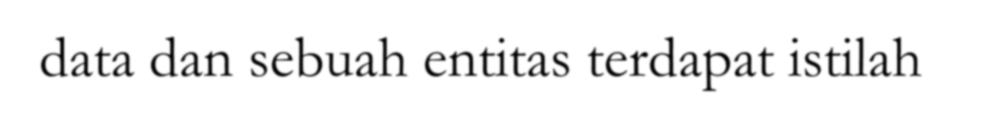

**Tipe entitas** disebut juga himpunan entitas

◼

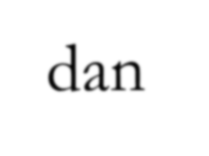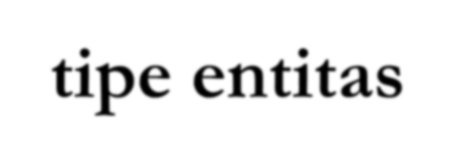

**Instan entitas** adalah sebuah kemungkinan data dalam



◼

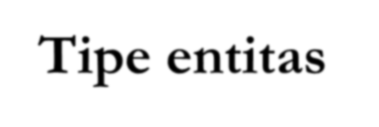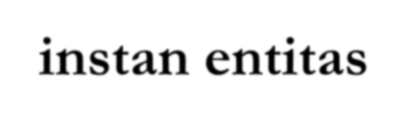

sebuah tipe entitas

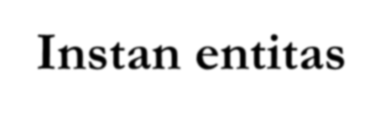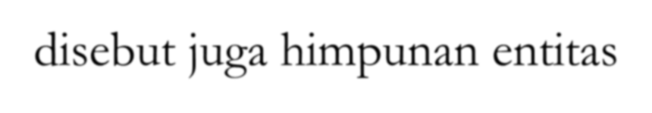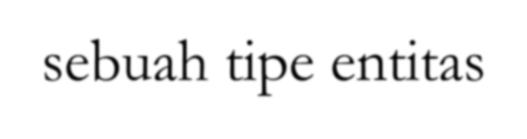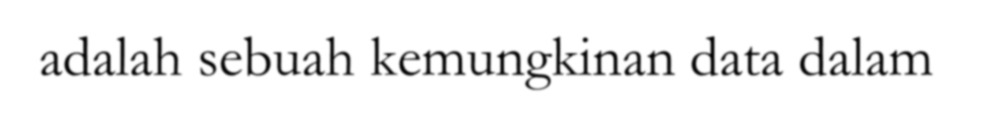

**Tipe Entitas dan Instan Entitas**

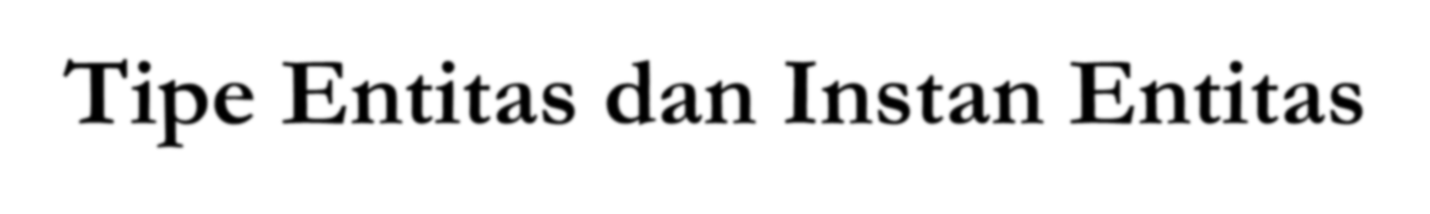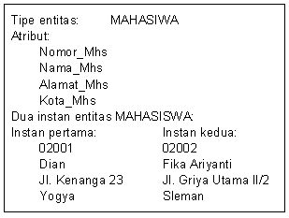

**Atribut**

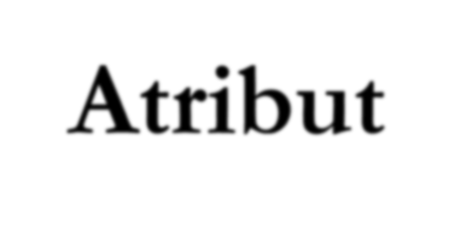

**Atribut** adalah sifat atau karakteristik yang

◼

melekat dalam sebuah entitas

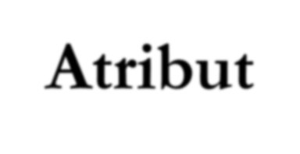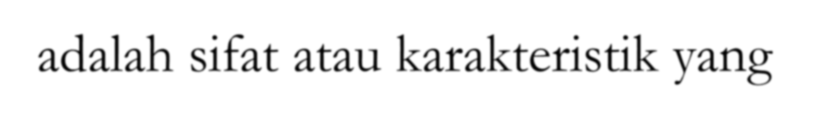

Contoh:

◼

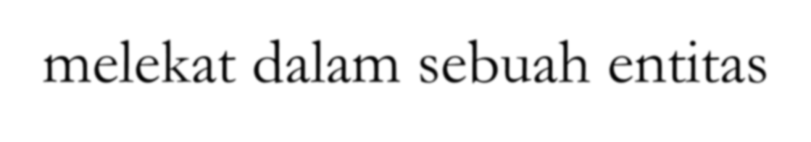

MAHASISWA = (Nomor_Mhs, Nama_Mhs, Alamat_Mhs,

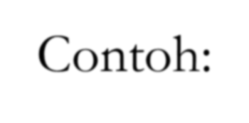

Kota_Mhs)



MOBIL = (Kode_Mobil, Nama_Mobil, Cc)

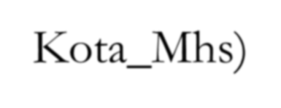

**Domain** menyatakan kemungkinan nilai untuk

◼

sebuah atribut

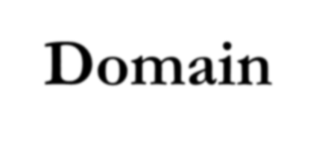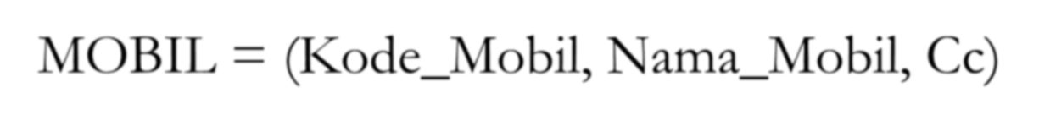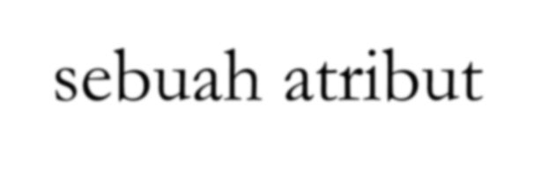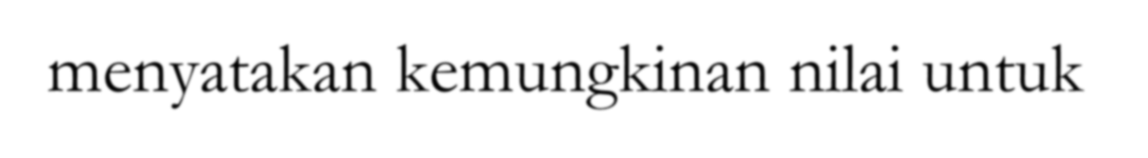

**Atribut (Lanjutan..)**

Atribut Sederhana versus atribut komposit

◼

Atribut sederhana tidak bisa dipecah menjadi bagian yang lebih kecil lagi

◼

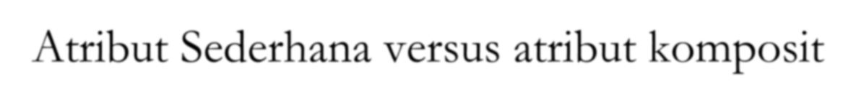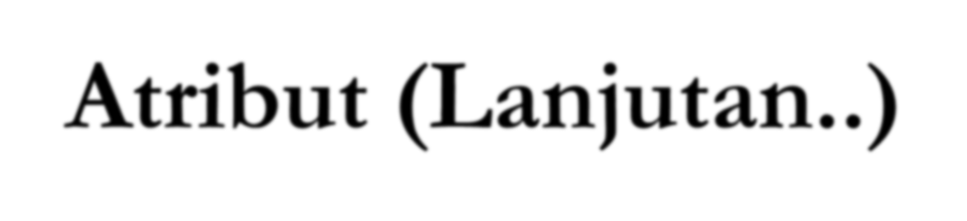

Atribut komposit adalah atribut yang dapat dipecah menjadi komponen



◼



yang lain

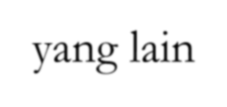

Alamat: Alamat_Jalan, Kota, Kode_Pos

Nama: Nama_Depan, Nama_Tengah, Nama_Belakang



**Atribut (Lanjutan..)**



Atribut nilai tunggal (*single-valued*) dan nilai

◼

berganda (*multivalued attribute*)

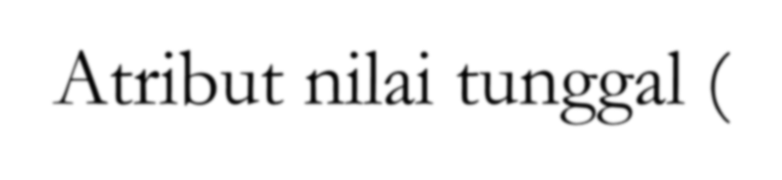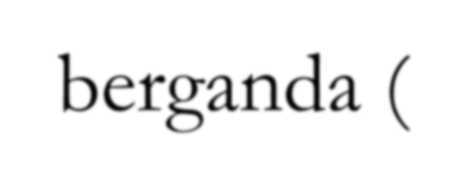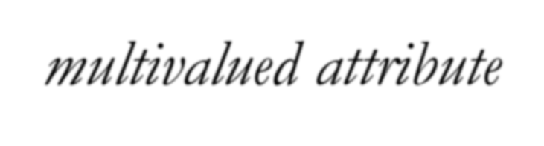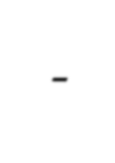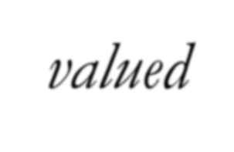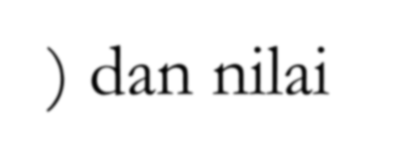

Atribut nilai berganda adalaah atribut yang

◼

berkemungkinan memiliki nilai lebih dari satu

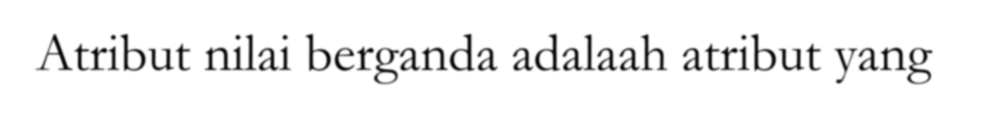

Contoh:

◼

Nomor_Telpon, Ketrampilan_Pemrograman

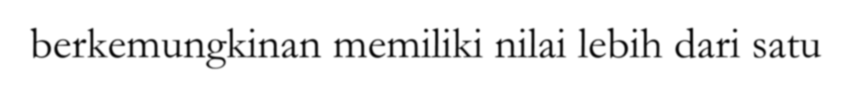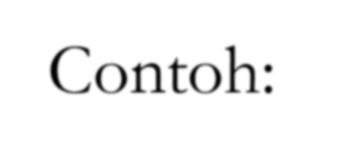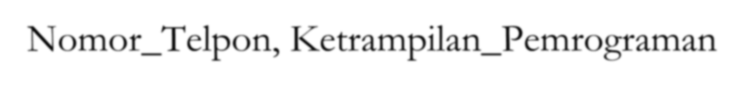

**Atribut (Lanjutan..)**



Atribut tersimpan dan atribut turunan (*derived*

◼

*attribute*)

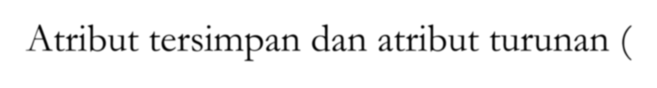

Atribut tersimpan adalah atribut yang secara eksplisit

◼

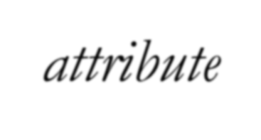

tersimpan dalam database

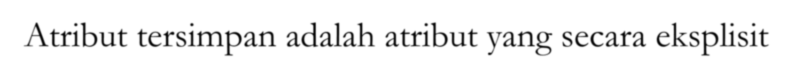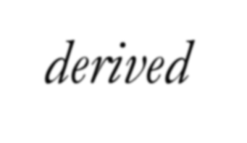

Atribut turunan adalah atribut yang nilainya dapat

◼

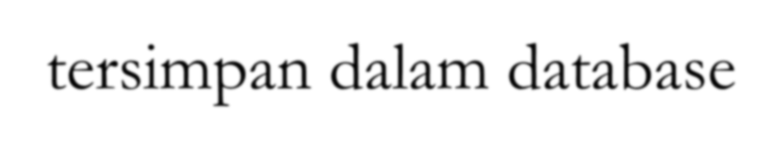

dikalkulasi dari nilai atribut tersimpan

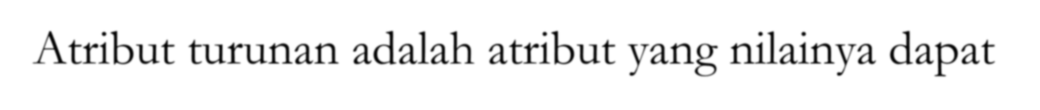

Contoh:

◼

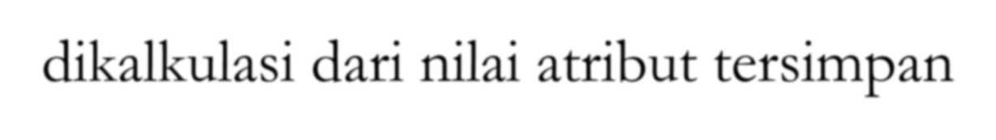

Lama_Bekerja dapat dihitung dari Tgl_Mulai_Bekerja

◼



Usia bisa dihitung dari Tgl_lahir



◼

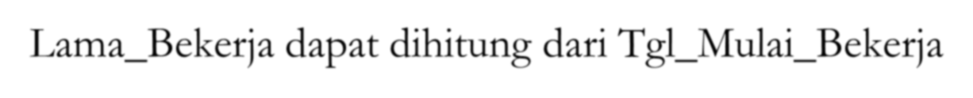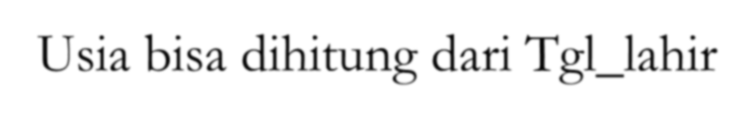

**Hubungan**

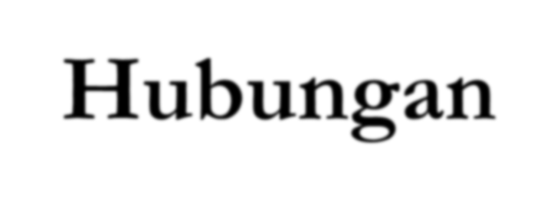

**Hubungan** (*relationship*) adalah pengait antara

◼

beberapa tipe entitas

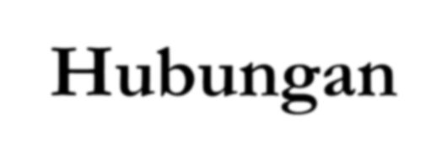

**Derajat hubungan** menyatakan jumlah tipe

◼

entitas yang terkait dalam sebuah hubungan

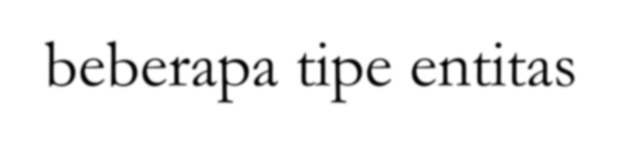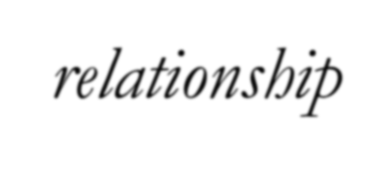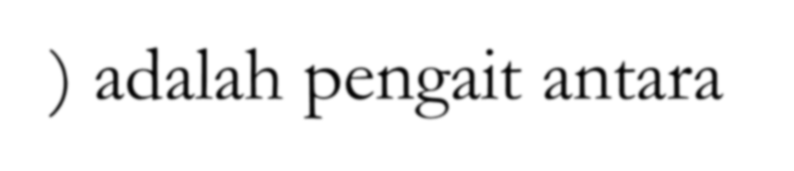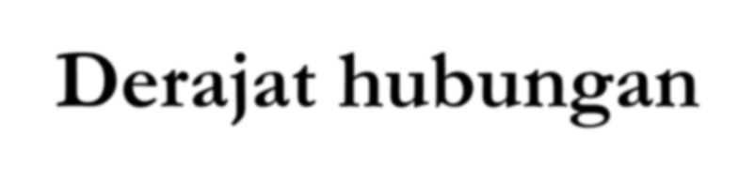

Hubungan yang melibatkan dua buah tipe entitas

◼

dinamakan **hubungan biner**

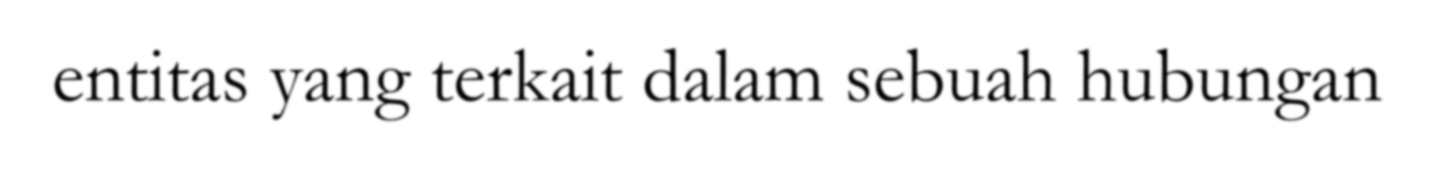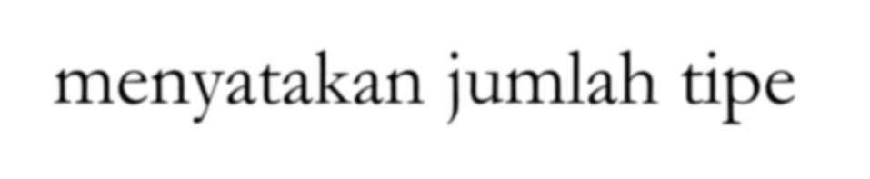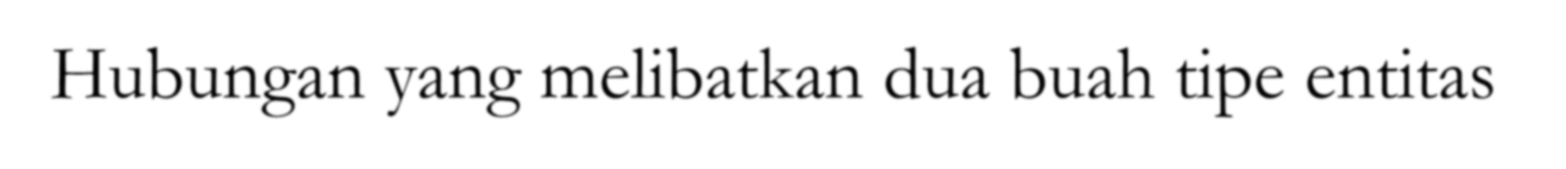

Umumnya, hubungan dalam *database* berupa

◼

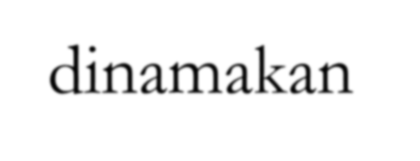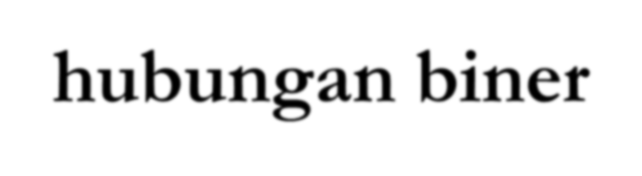

hubungan biner

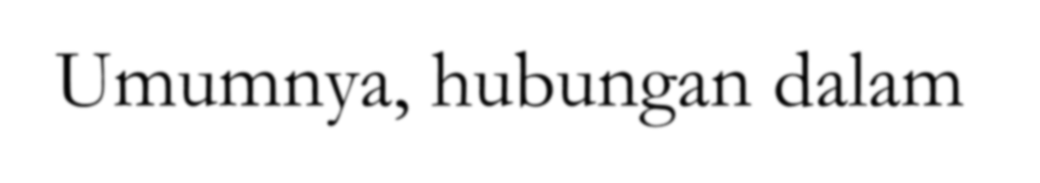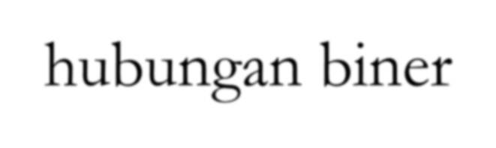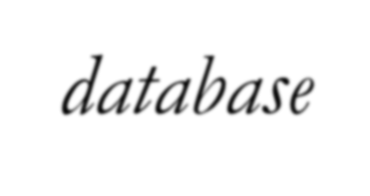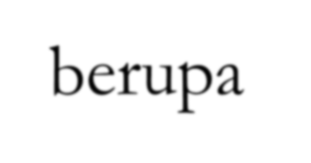

**Tipe Hubungan**

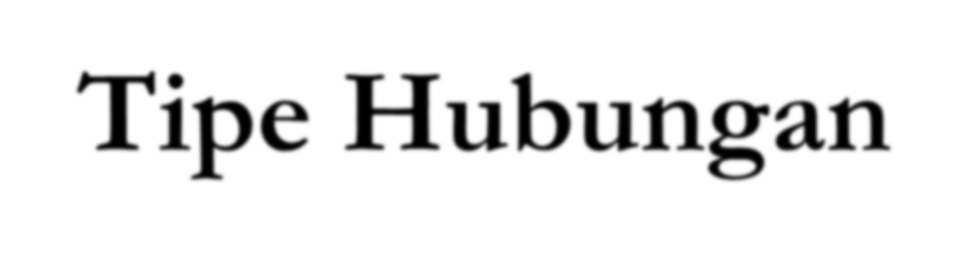

Jenis hubungan antara

◼

dua tipe entitas:

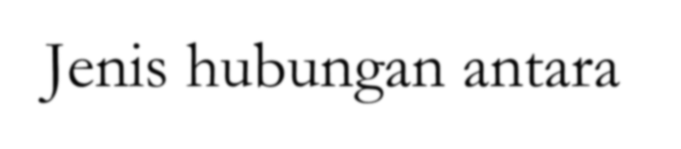

One to One

a)

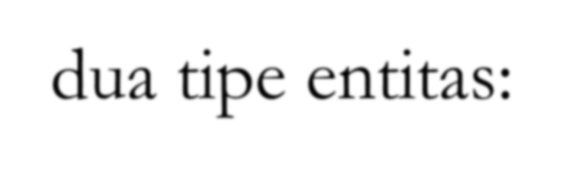

One to Many

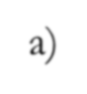

b)

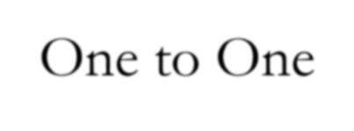

Many to One

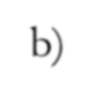

c)

Many to Many

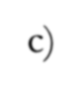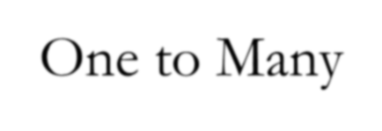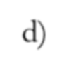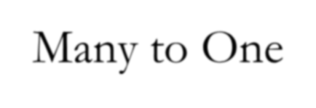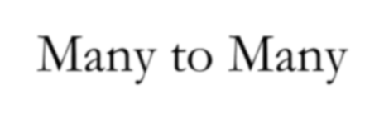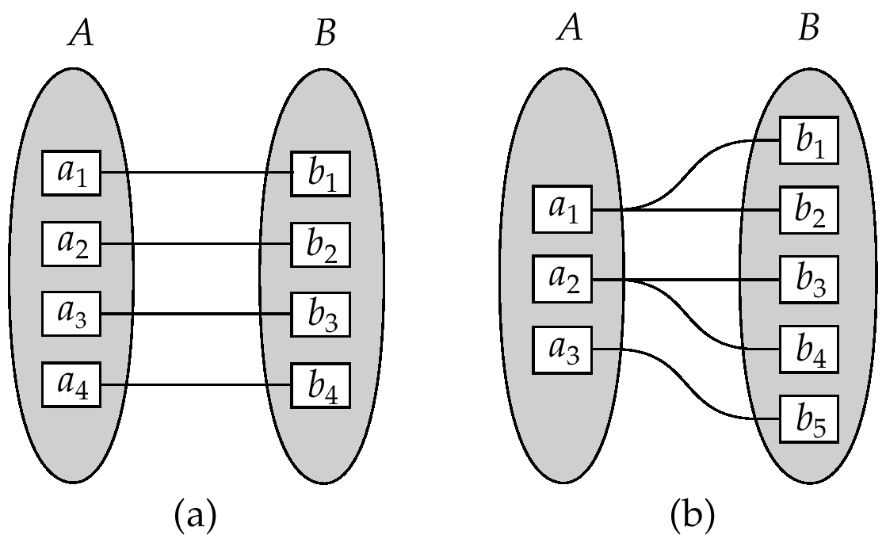

d)

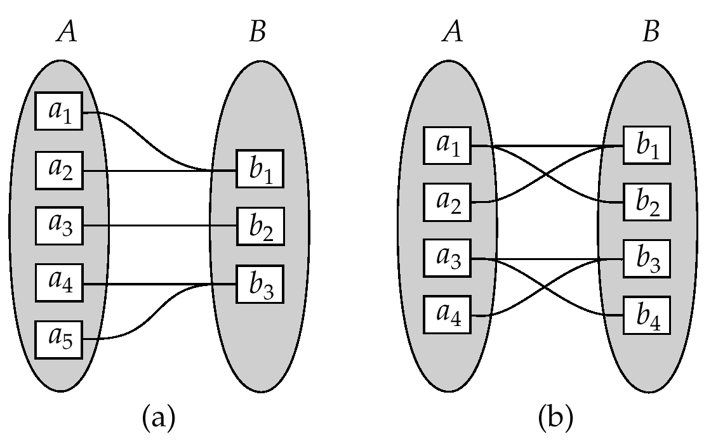

(d)

(c)

**Diagram E-R**

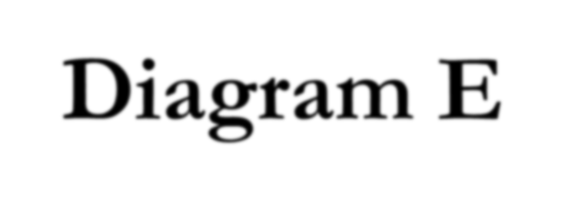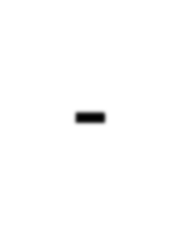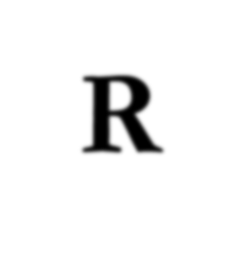

Diagram E-R (Entity-

◼

Relationship) biasa

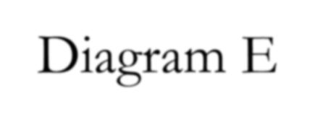

digunakan dalam tahap

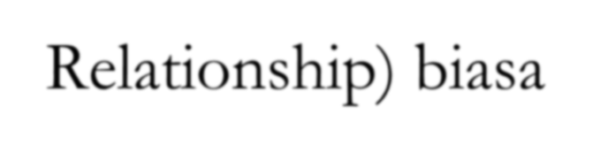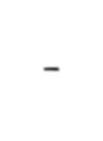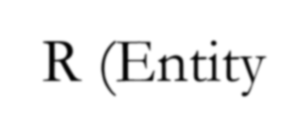

analiais perancangan

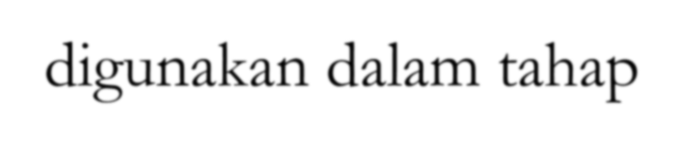

*database*

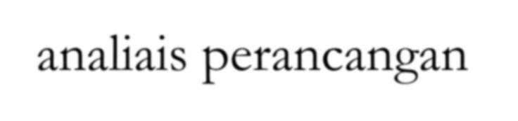

Digunakan sebagai

◼

perangkat untuk

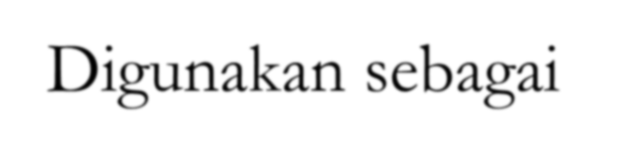

berkomunikasi antara

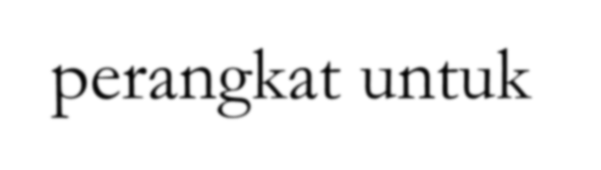

pengembang database

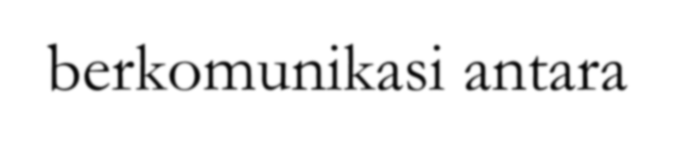

dengan pengguna

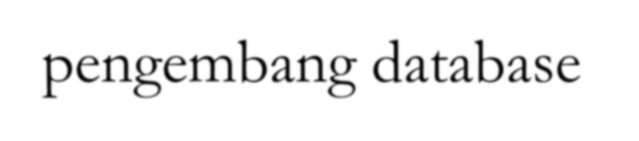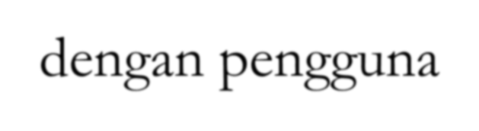

**Diagram E-R**



Diagram E-R berupa model data

◼

konseptual, yang merepresentasikan



data dalam suatu organisasi

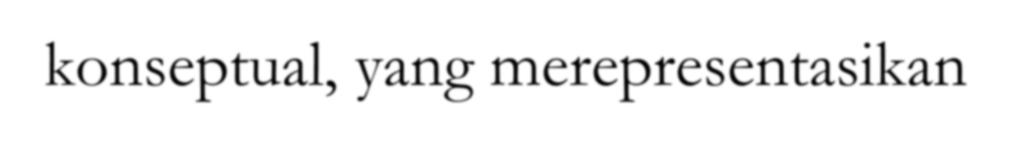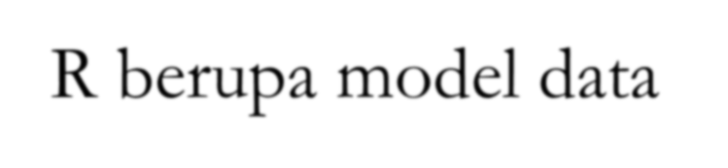

Tidak bergantung kepada *software*

◼

yang akan dipakai untuk

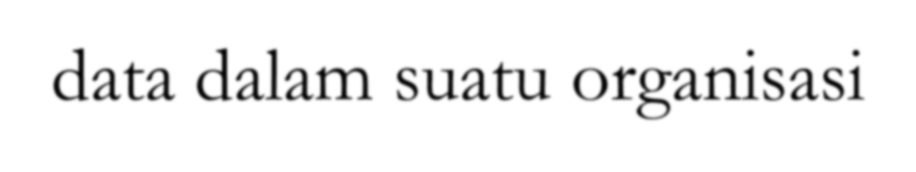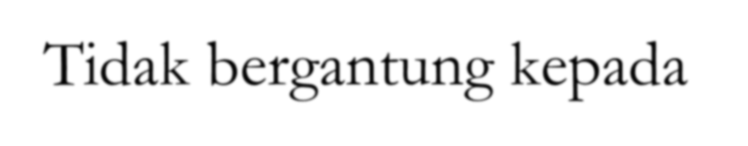

mengimplementasikan *database*

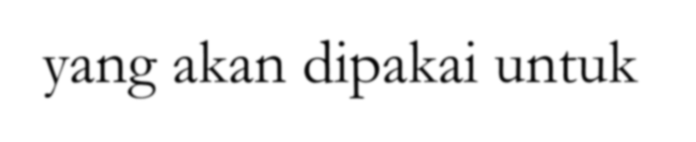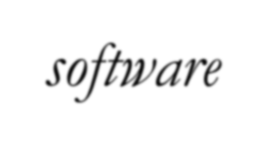

Sejauh ini banyak sekali model

◼

notasi yang dipakai untuk membuat

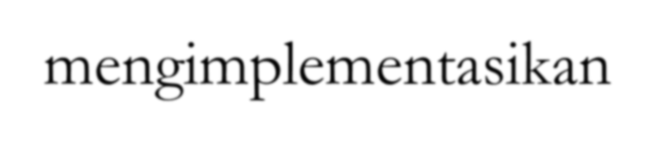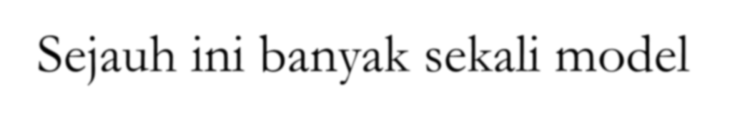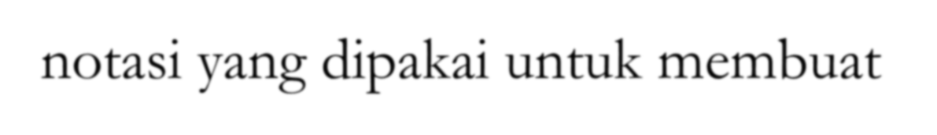

diagram E-R

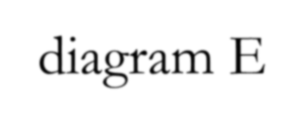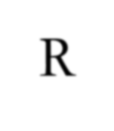

**Contoh Diagram E-R**

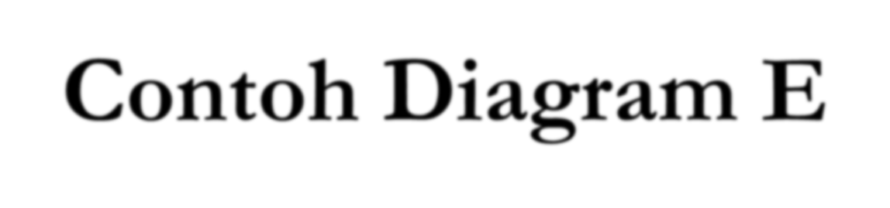

PELANGGAN

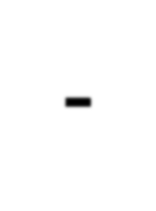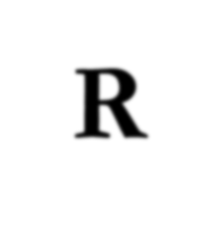

PEMASOK

Mengirim

Mengirim

Memasok

PESANAN

Memasok

KIRIMAN

BARANG

Berisi

Digunakan_

PRODUK

pada

**Simbol dalam Diagram E-R**

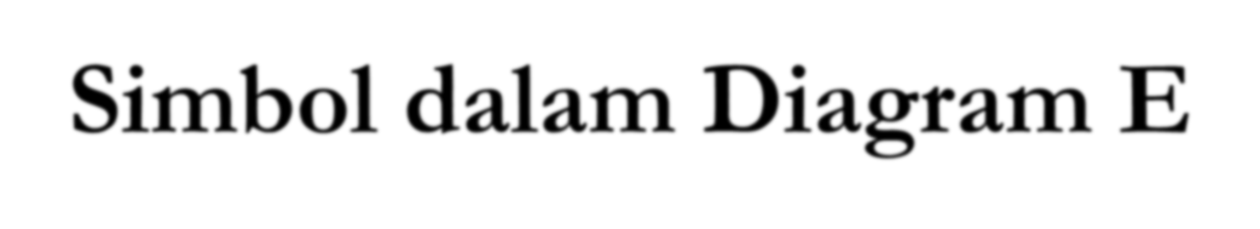

**Kardinalitas:**

ENTITAS

Selalu hanya satu

Hubungan

Satu atau banyak

Nol atau satu

Atribut

Nol, satu, atau banyak

Garis bawah: Kunci atau

pengenal (*identifier*)

**Contoh Diagram E-R**

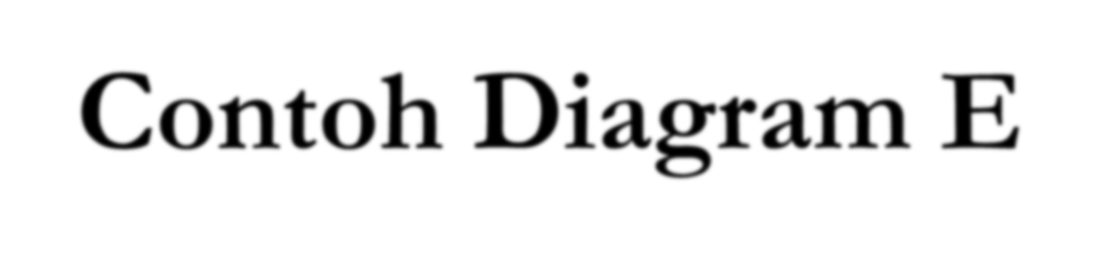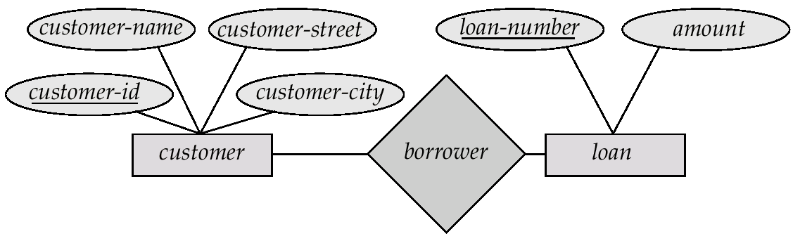

**Simbol Lain-Lain**

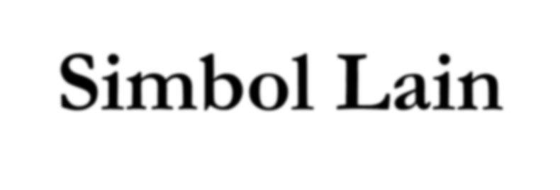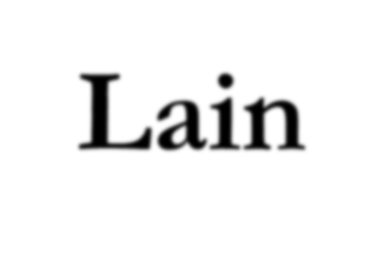

Entitas kuat

Entitas asosiatif

Entitas lemah

Atribut

Hubungan

Atribut nilai berganda

Hubungan

Atribut turunan

pengidentifikasi

**Contoh Diagram E-R dengan Atribut**

**Komposit, Nilai Berganda, dan Turunan**

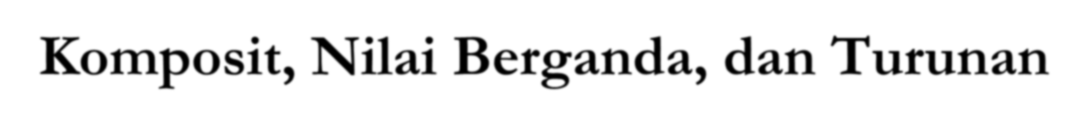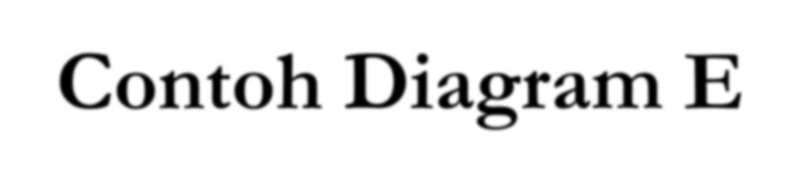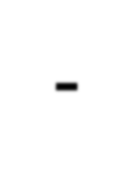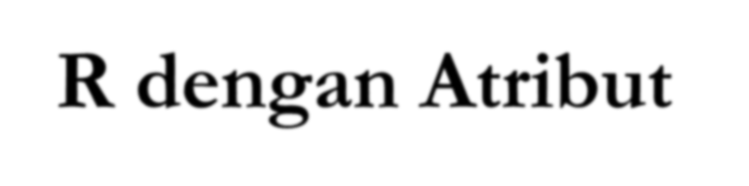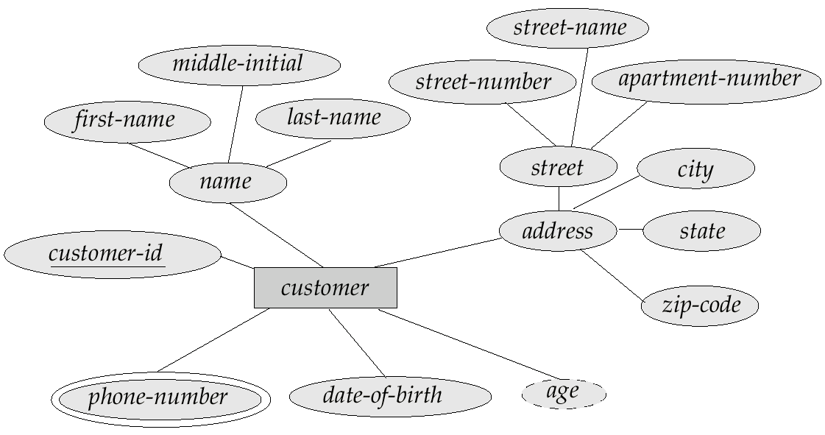

**Derajat Hubungan**

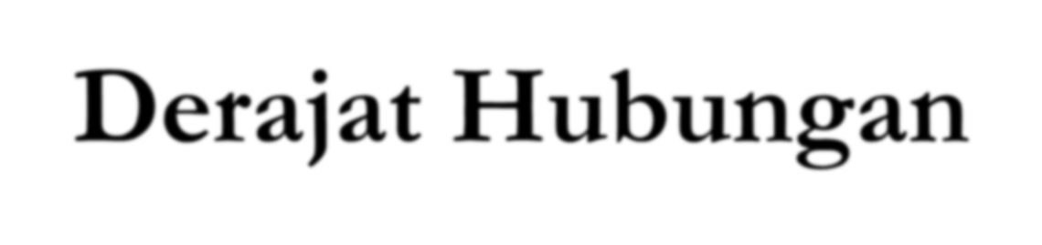

Unary

Binary

Ternary

**Contoh Unary Relationship**

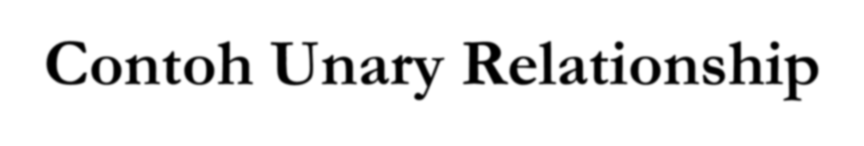

ORANG

PEGAWAI

Menikah_dengan

Membawahi

SUKU_CADANG

Tersusun_atas

**Contoh Binary Relationship**

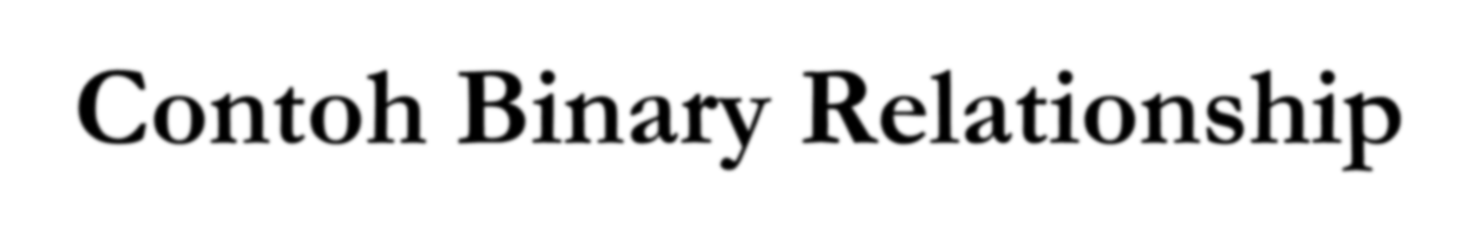

ORANG

TEMPAT PARKIR

Diberi_jatah

PEGAWAI

DEPARTEMEN

Bekerja_pada

MAHASISWA

Mengambil

MATA KULIAH

**Contoh Ternary Relationship**

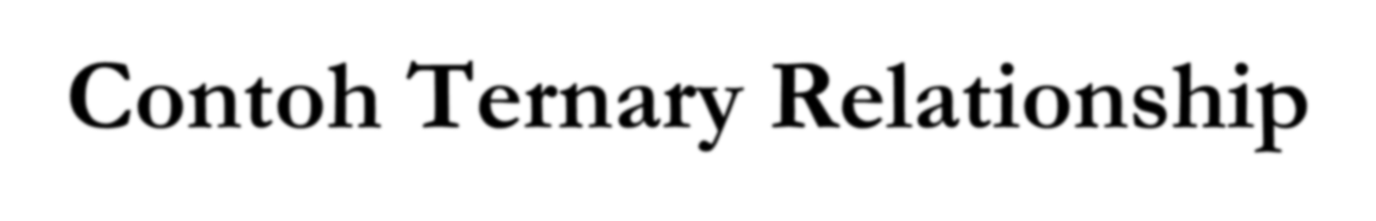

PEMASOK

GUDANG

Memasok

BARANG

❑

Sebuah Pemasok memasok sejumlah barang pada beberapa gudang

❑

Sebuah barang bisa dipasok oleh beberapa Pemasok

**Kardinalitas Hubungan**

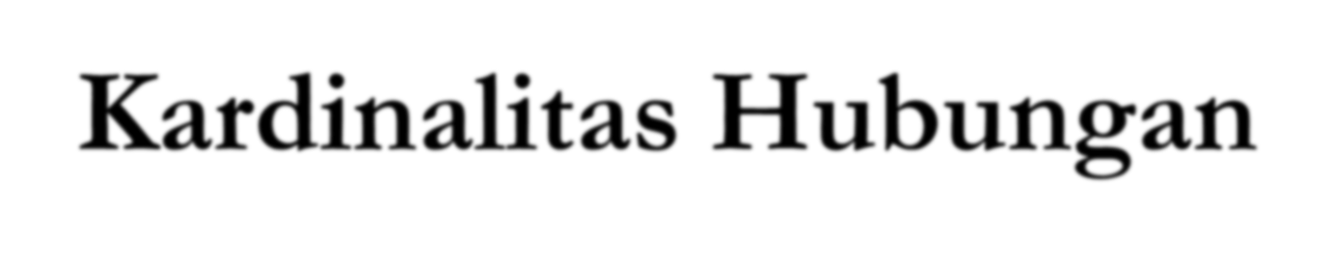

Selalu hanya satu

Satu atau banyak

Nol atau satu

Nol, satu, atau banyak

**Kekangan Kardinalitas**

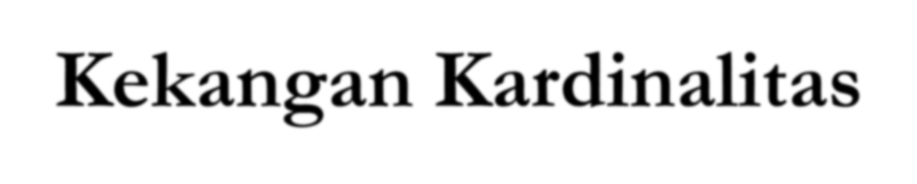

Jenis hubungan antartipe entitas seringkali dinyatakan

◼

tidak sekedar dalam bentuk berupa One to One, One

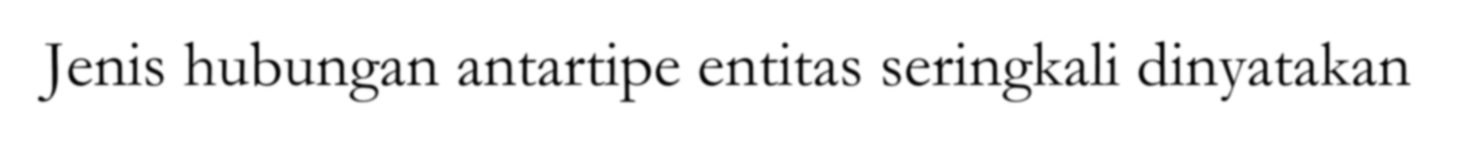

to Many, Many to One, dan Many to Many,

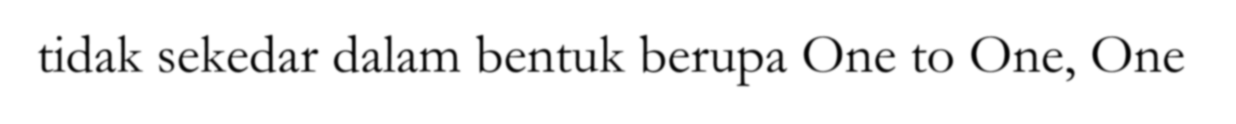

melainkan juga dengan menyertakan kekangan

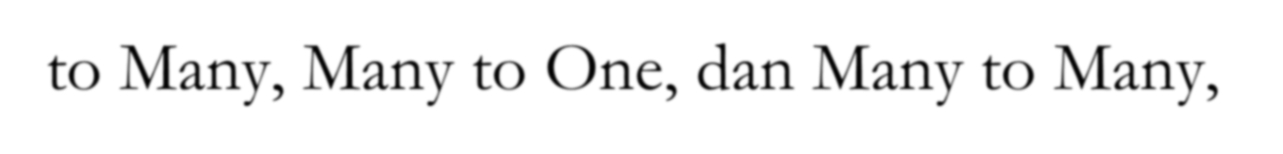

kardinalitas

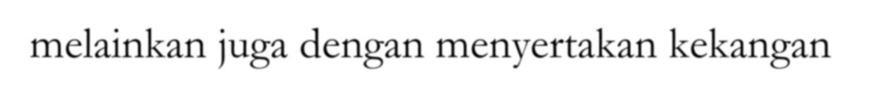

**Kekangan kardinalitas** (*cardinality constraint*) adalah

◼

suatu keadaan yang digunakan untuk menyatakan

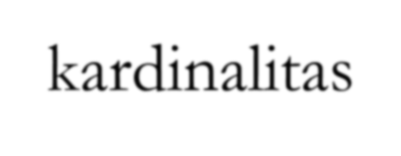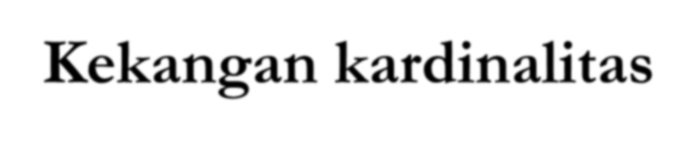

jumlah instan dalam sebuah entitas yang dapat

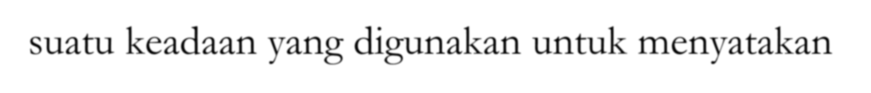

dikaitkan dengan sebuah instan pada entitas lain

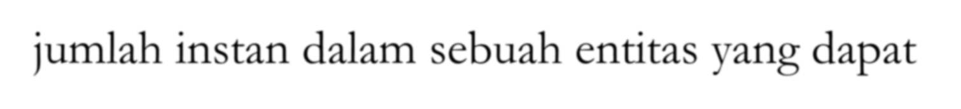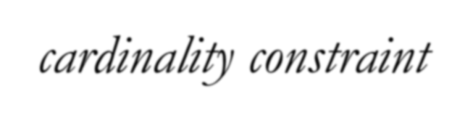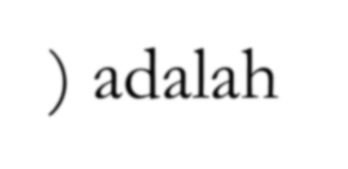

Implementasinya adalah dengan menggunakan

◼

kardinalitas hubungan yang dijelaskan pada *slide*

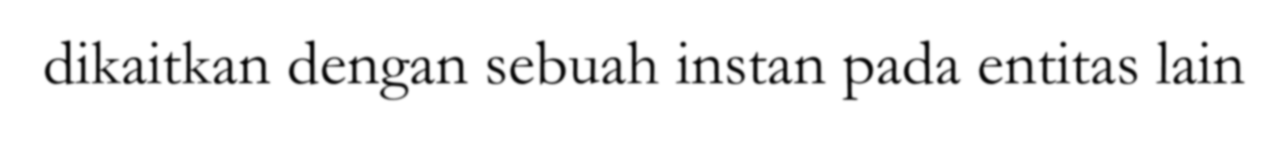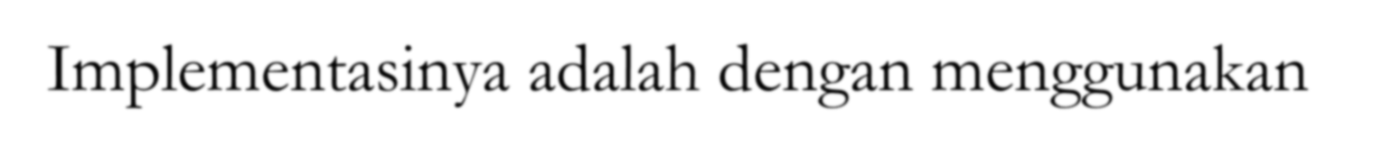

sebelum ini

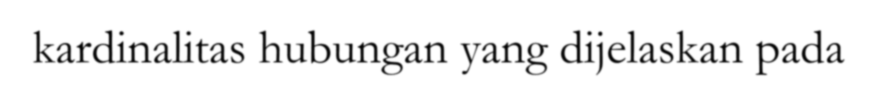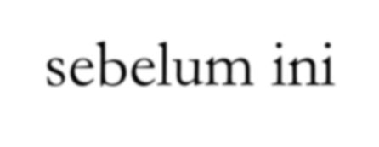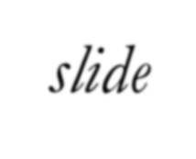

**Kekangan Kardinalitas**

**(Lanjutan…)**

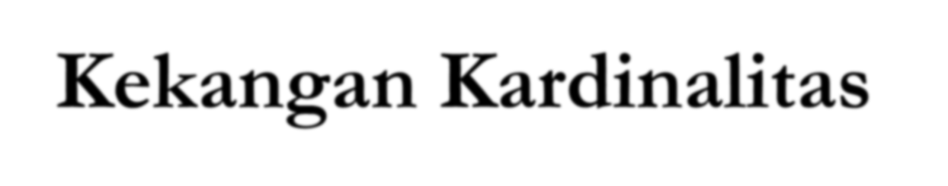

Berkaitan dengan kekangan kardinalitas,

◼

terdapat istilah kardinalitas minimum dan

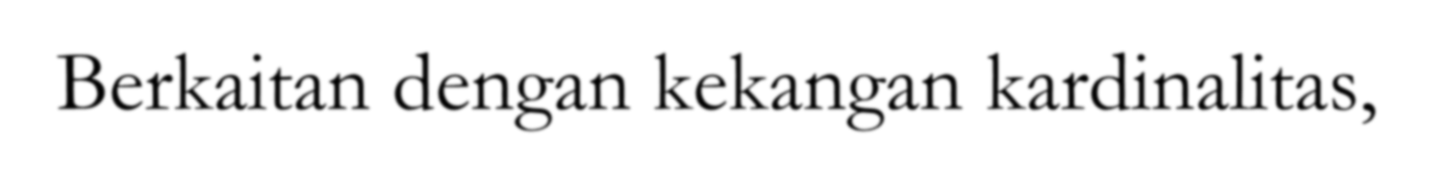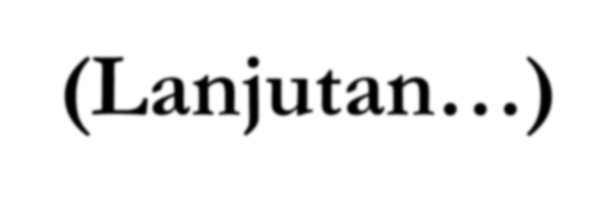

kardinalitas maksimum

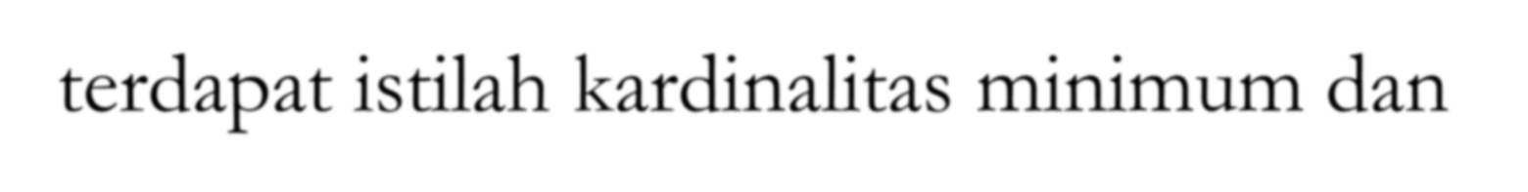

Kardinalitas minimum adalah jumlah instan

◼

tersedikit dalam sebuah entitas yang mungkin

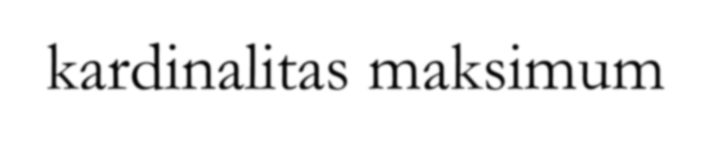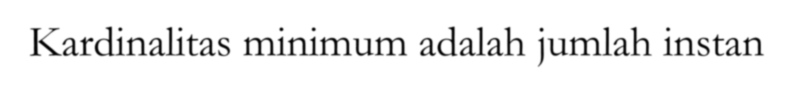

dikaitkan dengan setiap instan pada entitas lain

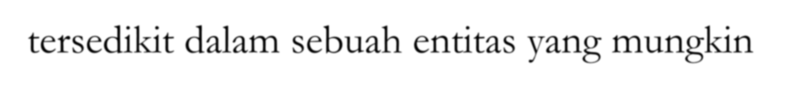

Kardinalitas maksimum adalah jumlah instan

◼

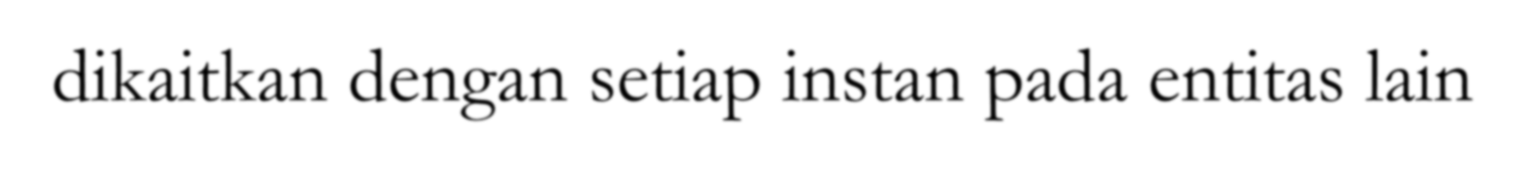

terbanyak dalam sebuah entitas yang mungkin

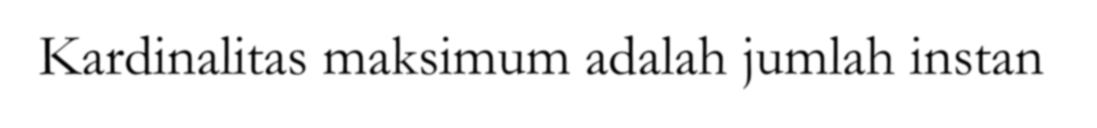

dikaitkan dengan setiap instan pada entitas lain

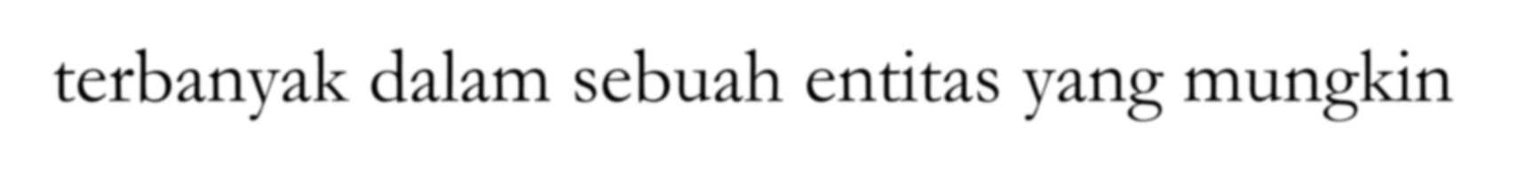

**Contoh Penerapan Kekangan**

**Kardinalitas**

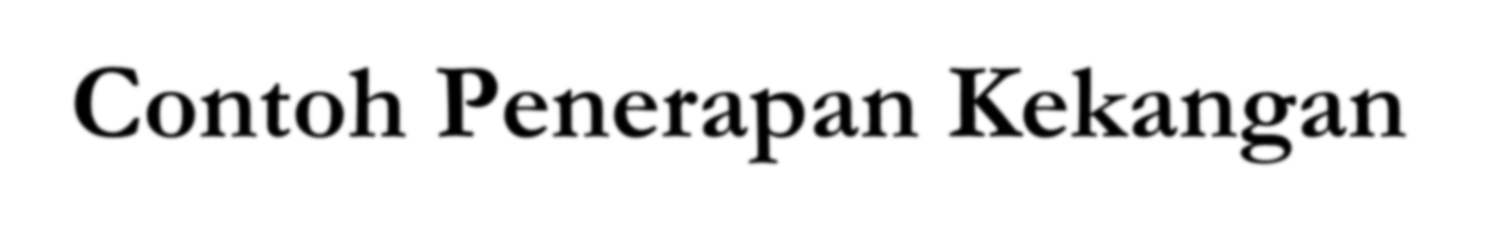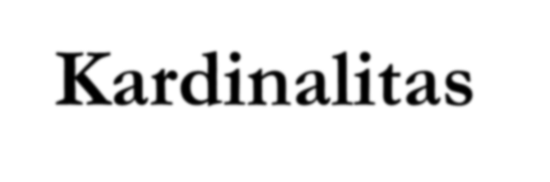

(a) Dasar hubungan

PASIEN

KUNJUNGAN

Mempunyai

(b) Hubungan dengan

SEJARAH

PASIEN

Mempunyai

kekangan kardinalitas

PASIEN

**Contoh:**

Kunjungan 1

Amir

Kunjungan 2

Dewi

Kunjungan 1

Fahmi

Kunjungan 1

Kunjungan 2

**Contoh Penerapan Kekangan**

**Kardinalitas (Lanjutan…)**

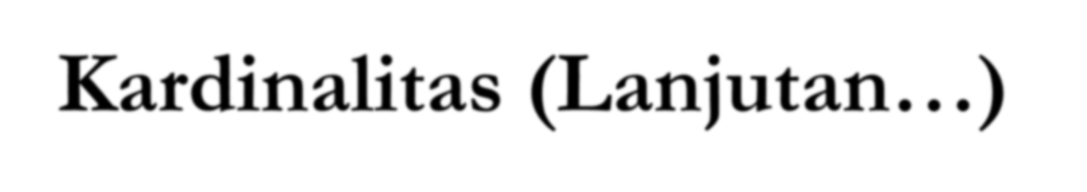

PEGAWAI

(a) Dasar hubungan

Ditugaskan_ke

PROYEK

PEGAWAI

(b) Hubungan dengan

Ditugaskan_ke

PROYEK

kekangan kardinalitas

**Contoh:**

Proyek 1

Amir

Proyek 2

Dewi

Fahmi

Proyek 3

Proyek 4

Proyek 5

Sueb

**Contoh Penerapan Kekangan Kardinalitas**

**yang Menggunakan Bentuk Lain**

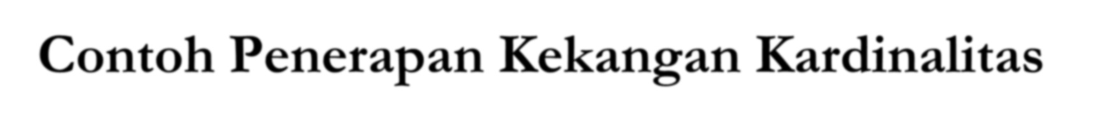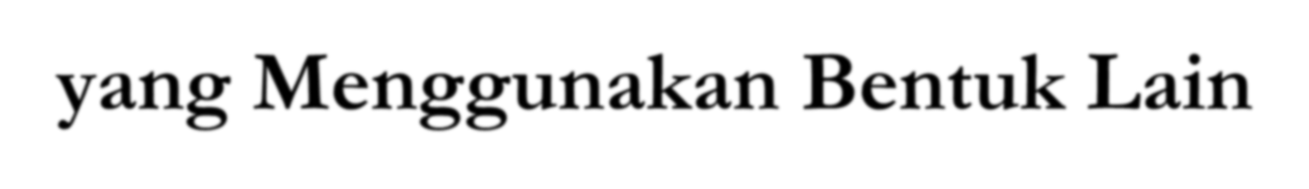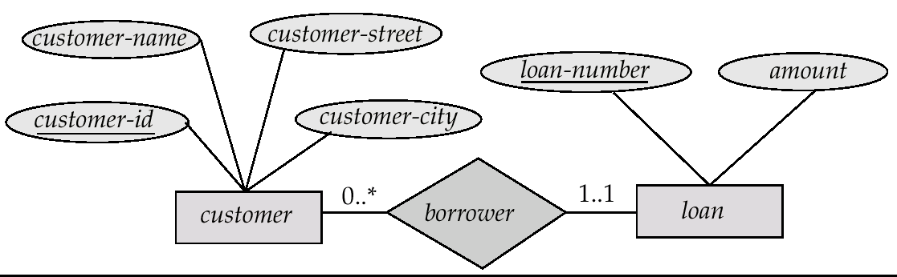

**Bagaimana Kekangan**

**Kardinalitasnya?**

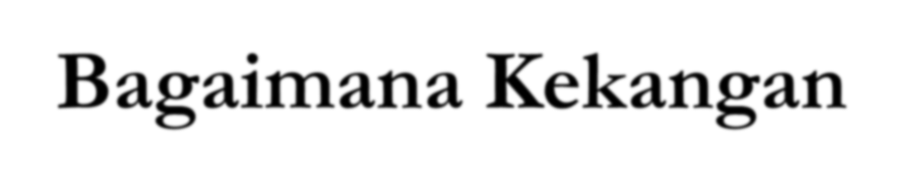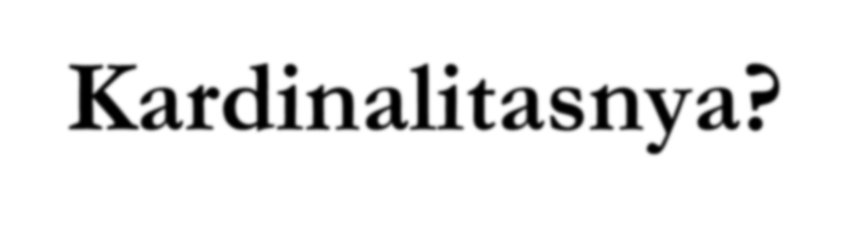

ORANG

PEGAWAI

Menikah_dengan

Membawahi

SUKU_CADANG

Tersusun_atas

**Bagaimana Kekangan**

**Kardinalitasnya?**



ORANG

TEMPAT PARKIR

Diberi_jatah

PEGAWAI

DEPARTEMEN

Bekerja_pada

MAHASISWA

Mengambil

MATA KULIAH

**Entitas Lemah**

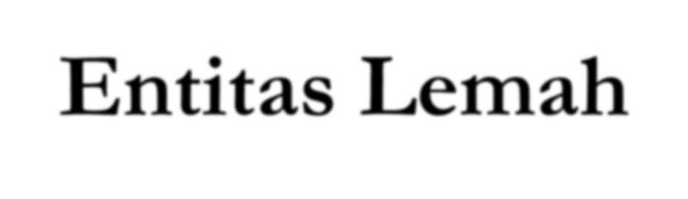

Entitas kuat versus entitas lemah

◼

**Entitas kuat** (*strong entity*) adalah entitas yang



◼

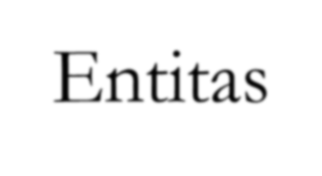

keberadaannya **tidak bergantung** pada tipe entitas

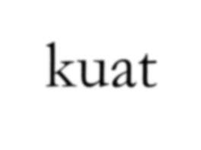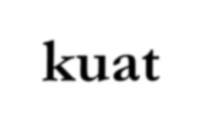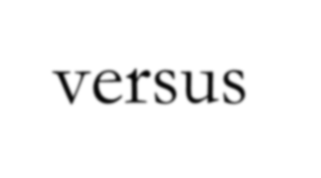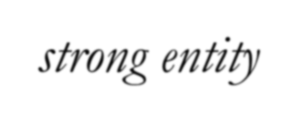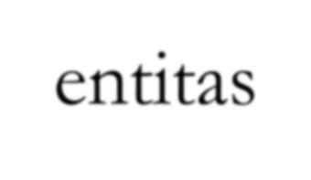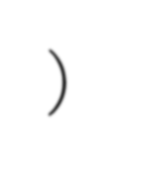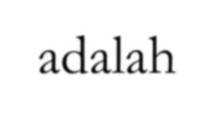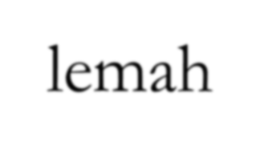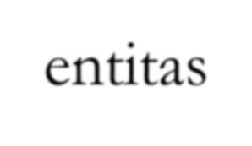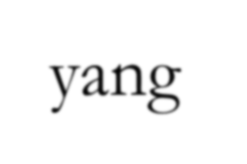

lain

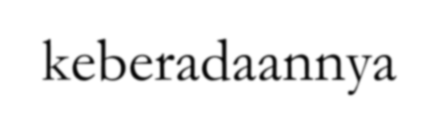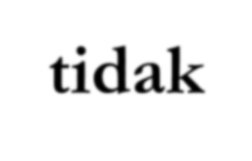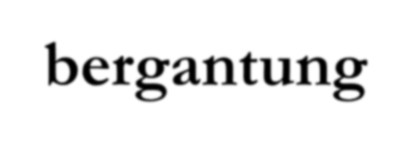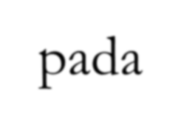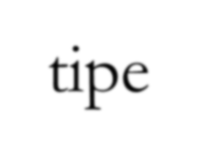

**Entitas lemah** (*weak entity*) adalah entitas yang

◼

keberadaannya **bergantung** pada tipe entitas lain

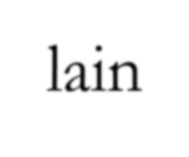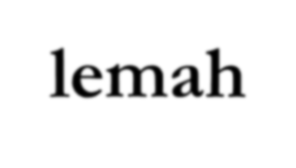

Entitas yang menjadi ketergantungan dari entitas

◼

lemah dinamakan

**identifying owner**

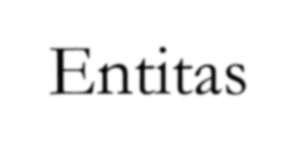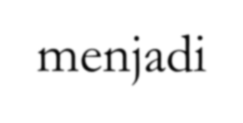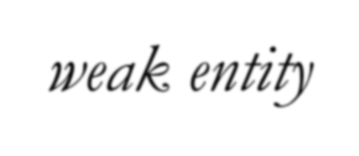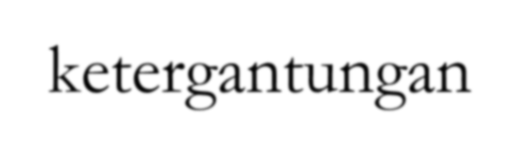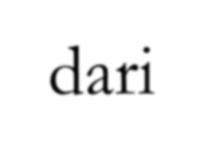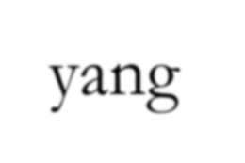

Hubungan antara tipe entitas lemah dan pemiliknya

◼

dinamakan

**identifying relationship**

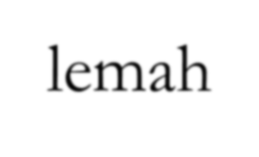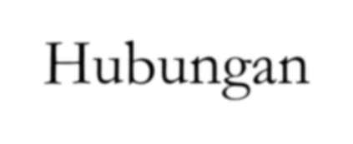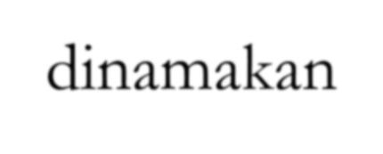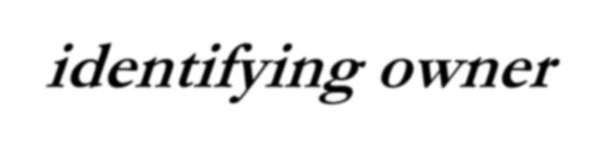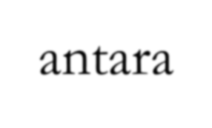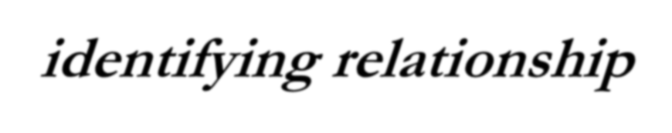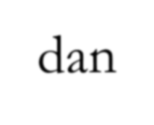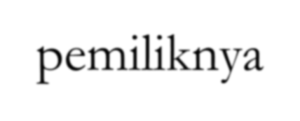

**Entitas Lemah (Lanjutan…)**

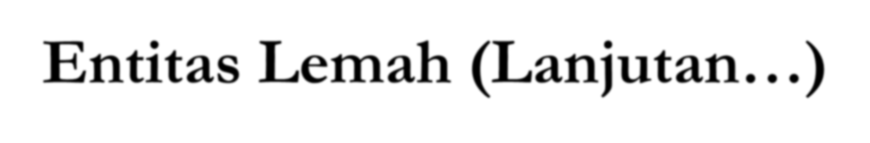

Nomor_Peg

Nama_Peg

Nama_Tanggungan

Tanggal_Lahir

PEGAWAI

Memiliki

TANGGUNGAN

**Contoh Lain Entitas Lemah**

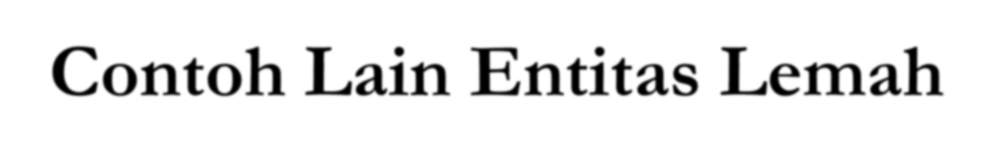

Pada universitas, MATAKULIAH adalah entitas

◼

kuat, sedangkan MATAKULIAH

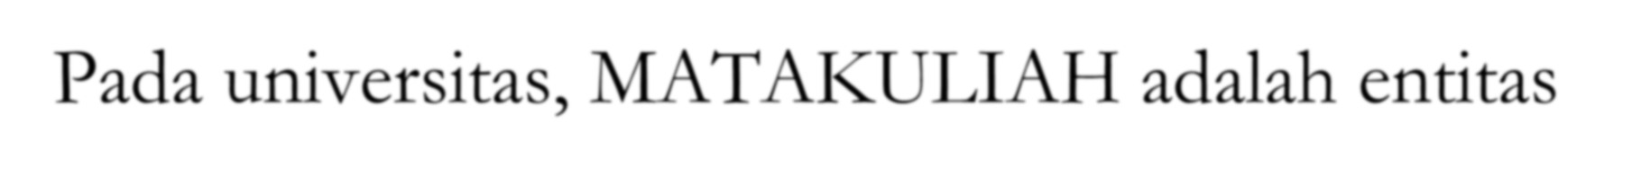

DITAWARKAN adalah entitas lemah

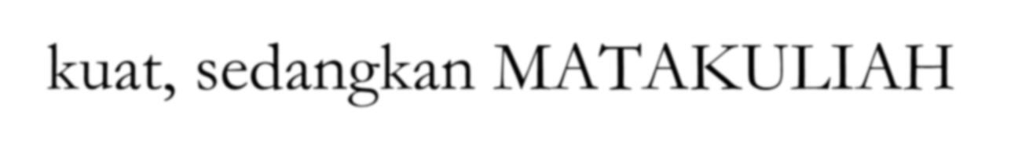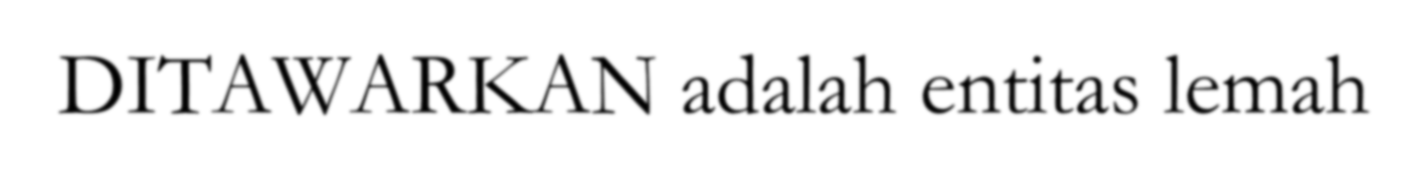

**Contoh Soal tentang Diagram E-R**

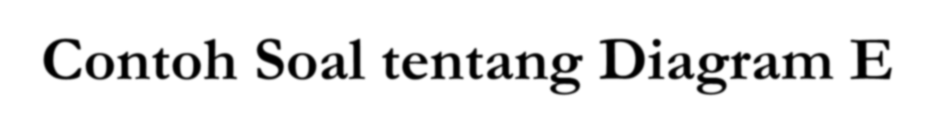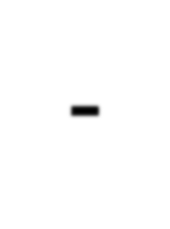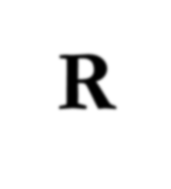

Matakuliah diselenggarakan di sebuah universitas

◼

dinyatakan dalam entitas MATAKULIAH

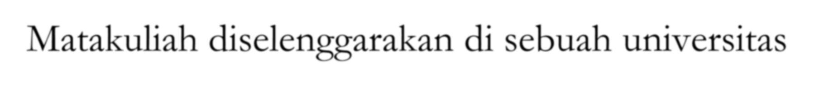

dengan atribut Kode_Matakuliah (sebagai

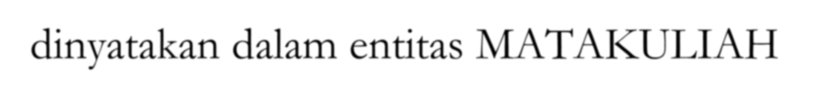

pengenal), Nama_Matakuliah, dan Sks. Setiap

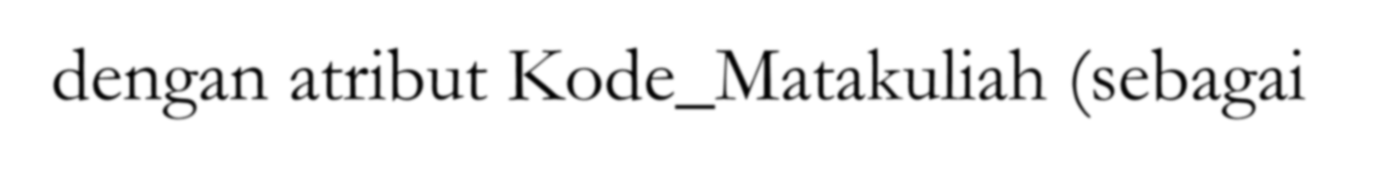

matakuliah bisa memiliki satu atau lebih

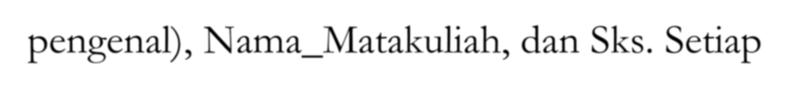

matakuliah lain yang menjadi prasyaratnya, tetapi

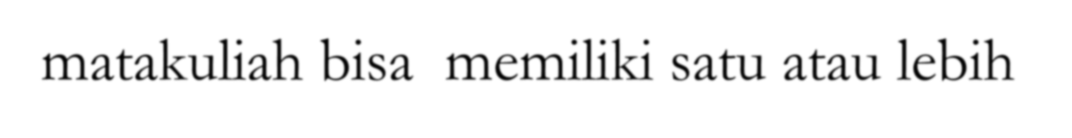

bisa juga tidak memiliki matakuliah prasyarat.

